**USB 升级方法：**

**整包升级步骤（RX）：**  
1、机器连接USB线到电脑  
2、电脑出现盘符名称为SN93701PU或者ROM  
3、将整包ANKER_SN93701_VBM_PU.bin拷贝到盘符中，升级过程中有UI提示。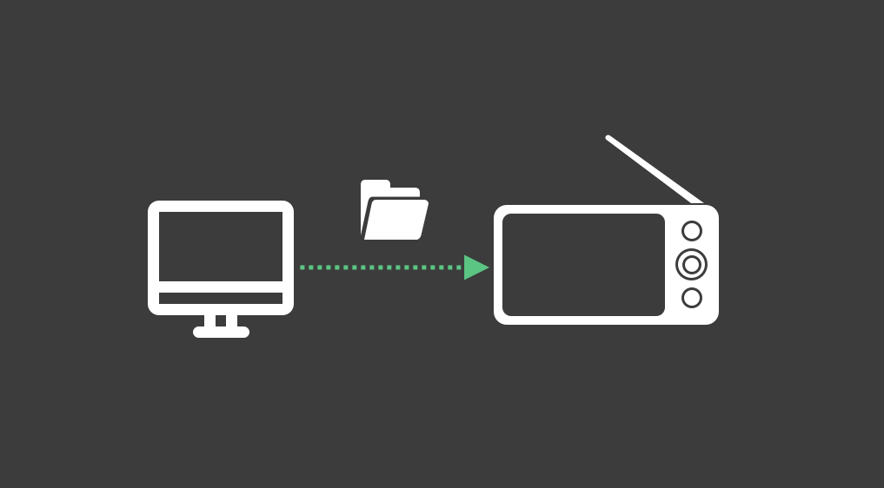  
4、拷贝完成以后会自动重启，若未重启，请手动重启即可

5、烧录结果，UI显示一个成功或者失败的标志





**整包升级步骤（TX）：**  
1、机器连接USB线到电脑  
2、电脑出现盘符名称为SN93700BU或者ROM  
3、将整包ANKER_SN93700_VBM_BU.bin拷贝到盘符中  
4、拷贝完成以后会自动重启，若未重启，请手动重启即可

**SDcard升级方法：**

插卡升级需要空FLASH。空FALSH 插入升级卡然后开机就可以升级。

**工厂烧录制作母片的方法;**

1. 先电脑把软件整包烧录进flash。
2. 然后用烧录器读取整个flash数据制作出一个“母片” 。这个母片不能用来进行配对，及其他操作。如果要验证版本，最好先烧录若干个子片来验证。
3. 然后烧录器用这个母片来给所有的子片进行烧录程序。